**Game Design Document**

**Team**

Yasmim Barreto - Design

Eduardo Breno - Desenvolvedor

Aecio Jorge - Desenvolvedor

**Project Name**

Dig & Gold

**Plataforma**

Plataforma alvo: PC

Público-Alvo: Maiores de 17 anos

Data de Lançamento: 17/06/2017

**Conceito**

O anão Bobby sempre sonhou grande. Ele era conhecido no reino Gaean como: “Onde o que ele tem de baixo tem de ambição”. Há muito tempo atrás corre lendas sobre uma montanha misteriosa onde seu interior é repleto de riquezas. Um dia, o anão, cansado de apenas sonhar, resolveu agir e partiu em busca dessa lenda onde finalmente ele encontrou essa montanha.

Ao entrar na montanha percebeu que ela era oca por dentro, mas suas paredes internas eram repletas de ouro e outras pedras preciosas. Munido de sua fiel picareta e suas incríveis habilidades acrobáticas, ele pulou dentro do fosse da montanha e pegando impulso em cada pedra preciosa, vai se jogando cada vez mais fundo, enfrentando perigos e se tornando o anão mais rico do reino.

Começando do topo da montanha, Bobby vai caindo e pulando nas pedras preciosas, tentando mirar seu pulo com precisão para não cair no abismo ou atingir os habitantes da montanha que não estão muito felizes com essa invasão e vão atacá-lo em resposta. A cada andar da montanha, ela vai ficando mais e mais desafiadora.

**Jogabilidade**

* Jogo no formato plataforma;
* Dividido em 3 andares;
* Cada andar tem 2 fases;
* A dificuldade aumentará conforme os andares forem sendo passados;
* O personagem só terá as ações de movimento(direita e esquerda) e pulo;
* Toda vez que o personagem atingir um objeto, ele será impulsionado, e o objeto poderá ser quebrado. Dessa forma, o jogador deve prestar bastante atenção ao pular no objetos;
* Fases curtas e rápidas, incentivando o jogador a melhorar sua performance e sempre reiniciando rápido a mesma em caso de erro;
* Plataforma PC, foco no gráfico em 2D e animações;

**Fluxo do Jogo**

* Conforme as fases vão sendo completadas, mais armadilhas e mais complexos serão as distribuições dos itens e inimigos;
* As fases não possuem, em sua maioria, um lugar seguro para o jogador. Ele deve estar em constante movimento,senão irá perder;
* Ao iniciar a fase, o jogador tem X itens chaves para coletar. Ao coletar todos, ele passará a fase e receberá seu placar;
* Se ele escolher sair do jogo, poderá continuar de onde parou ao visualizar o mapa do jogo ou voltar a uma fase anterior;
* O ranking do jogador será salvo e será exibido sempre ao final de uma fase e também o grande total será exibido ao final do jogo. O ranking será medido pelo número de itens coletados na fase e na quantidade de vezes que ele morreu antes de concluí-la;

**Controle**

* A ou <- : move para esquerda
* D ou -> : move para direita
* W ou Space: pula

**Interfaces**

O jogador escolher iniciar o jogo e levado a última fase que jogou(ou a primeira caso seja a primeira vez). Ele tambem tem acesso a um mapa para escolher as fases.

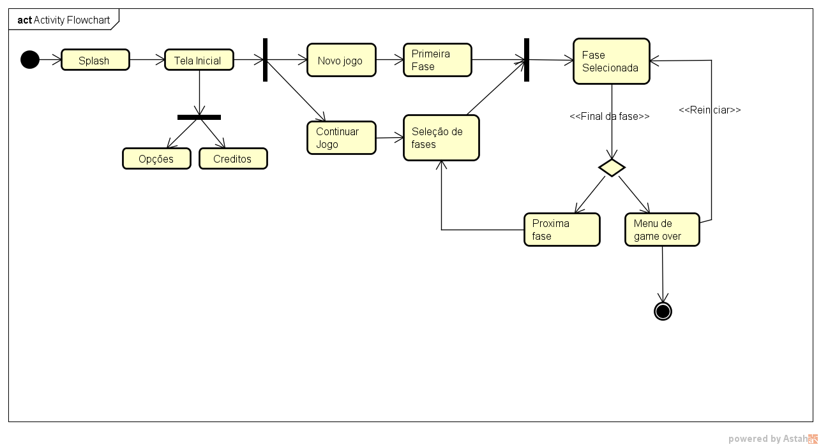

Telas de protótipo

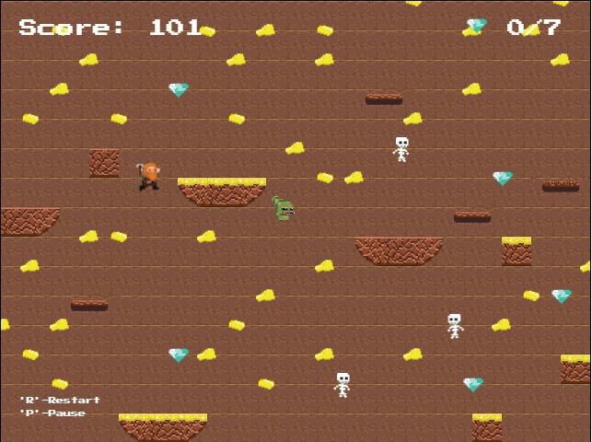

**Mundo do Jogo**

O jogo se passa dentro de uma montanha misteriosa que existe em algum lugar do reino de Gaean. Seu interior é oco e a natureza cresceu e se expandiu por dentro da montanha também. O topo (e início do jogo), mostrará fases mais frias com mais árvores, mas conforme for progredindo, o cenário se tornará mais montanhoso e agressivo com o jogador.

**Chefes e Inimigos**

Os inimigos são habitantes da montanha que não gostam que invadam ela e roubem suas pedras preciosas. Eles são muito agressivos e gananciosos com seu ouro e atacam sem pensar duas vezes os invasores. Eles variam desde, animais em formas mais monstruosas até a goblins e dragonetes.

* Goblins: são pequenos inimigos que ficam andando de um lado para o outro, ou ficam parados pulando em suas plataformas;
* Dragonetes: são pequenos dragões que voam de um lado para outro. Divido por cores que identificam sua velocidade de movimento;

**Mecânica e Poderes**

A mecânica única será onde as fases são curtas, não existem muitas plataformas para o jogador se sentir seguro e ele terá que pular no itens para coletá-los e poder passar de fase. A cada pulo em um item, o jogador é impulsionado e o item sumirá. Logo, o jogador tem que planejar bem seus pulos para fazer a maior pontuação possível e também coletar os itens obrigatórios para passar a fase.

**Personagens**

O jogador controla o anão Bobby, um pequeno ambicioso e sonhador, que deseja mais do que tudo ser rico e famoso por suas descobertas. Ele não tem medo do perigo e também, por incrível que pareça, é um excelente acrobata. Ele tem uma picareta de estimação dada a ele por seu pai, onde ele usa para fazer quase tudo na sua vida cotidiana.

**Cutscenes, Bonus Material Comps**

A história será apresentada no início do jogo, através de uma história contada em estilo motion comic (com por exemplo Angry Birds). Um novo quadrinho será apresentado quando o jogador terminar um andar da montanha e ao final do jogo, ele irá ver uma nova motion comic para finalizar o jogo.